1.pielikums

TEHNISKĀ SPECIFIKĀCIJA

CENU APTAUJĀ

“Masīvkoka mēbeļu izgatavošana, piegāde un uzstādīšana”

identifikācijas numurs BAP/2-1/2025/37

Garantijas prasības:
Ne mazāk kā 24 (divdesmit četri) mēneši no nodošanas - pieņemšanas akta abpusējas parakstīšanas dienas. Izpildītājs nodrošina garantiju izgatavotajām konstrukcijām, stiprinājumiem, t.sk. pret vizuālajiem defektiem (krāsojumam, konstrukcijas izturībai).
Prasības izgatavošanai:
I. Vispārīgie noteikumi
- Izpildītājs veic Bauskas apvienības pārvaldes (turpmāk – Pārvalde) vajadzībām nepieciešamo dārza galda ar šindeļa jumtiņu un guļbaļķu galdu un solu (turpmāk tekstā – Prece) izgatavošanu, piegādi un uzstādīšanu saskaņā ar tehnisko specifikāciju un pielikumā pievienoto vizualizāciju.
- Izgatavoto Preču piegādes termiņš: 2025.gada 26.maijs.
- Visi tehniskajā specifikācijā vai pielikumā pievienotajā vizualizācijā neprecizētie risinājumi, kā arī nepieciešamās izmaiņas jāsaskaņo ar Pasūtītāju.
- Pasūtītājs līguma izpildes laikā nodrošina atbildes uz Izpildītāja uzdotajiem jautājumiem par izgatavojamo elementu specifikāciju ne ilgāk kā 1 darba dienas laikā.
Tehniskās prasības
- Izgatavojamo elementu funkcionālā drošība
- Preču konstrukcijas jāizbūvē stabilas, izturīgas un lietotājiem drošas, ņemot vērā to izvietošanu publiskās ārtelpās.
- Gadījumos, kad Izpildītājs izvēlēto materiālu, konstruktīvo risinājumu vai stiprinājumu izvēlē saskata riskus izgatavojamās konstrukcijas ilgmūžībai un drošībai, tas piedāvā alternatīvus risinājumus Pasūtītājam.
- Apdare
- Atbilstoši pievienotajam tehniskajam aprakstam, izmēram un krāsai.
- Krāsojumam jābūt vienmērīgam un kvalitatīvam, bez pleķiem vai notecējumiem kā arī būtiskām toņu vai citām atšķirībām vienā tonī krāsojamo konstrukciju starpā, kā arī nedrīkst būt lipīgs un ar paliekošu smaku pēc izžūšanas.
- Materiāls
- Koka daļas nedrīkst būt ar sveķu kabatām un ar iztrupējušiem zariem.
- Koka daļas nedrīkst būt ar zilējumu, pelējumu, trupi un tml., defektiem.
- Visiem izmantotajiem materiāliem jābūt jauniem, iepriekš nelietotiem, bez defektiem. Piegādātā Prece nedrīkst būt iepriekš izmantota prezentācijās.
- Skrūvēm, uzgriežņiem utml., detaļām jābūt cinkotām.

Nr.p.k. | Preces nosaukums | Tehniskā specifikācija
 |  | Apraksts | Daudzums | Vizuālais risinājums
1. | Koka galds | Izmēri:  garums – 1800 mm  platums – 900 mm  augstums – 800 mm  Guļbaļķa materiāls: Izstrādāts no sausas priedes, ēvelēts un slīpēts  Krāsa: Polisandrs, apstrādāts ar impregnējošu krāsu vismaz 2 kārtas  Piegādes un uzstādīšanas adrese:”Ķirbaksala”, Bauska, Bauskas nov., kadastra nr. 40010030146 | 2 gab. | 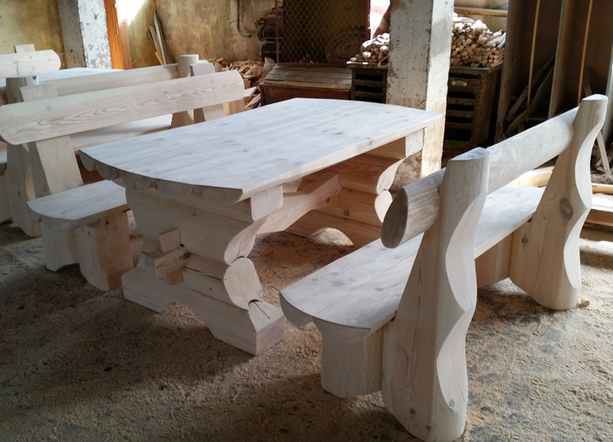
2. | Koka sols | Izmēri:  garums – 1900 mm  platums – 560 līdz 600 mm  augstums – 900 mm  Guļbaļķa materiāls: Izstrādāts no sausas priedes, ēvelēts un slīpēts  Krāsa: Polisandrs, apstrādāts ar impregnējošu krāsu vismaz 2 kārtas.  Piegādes un uzstādīšanas adrese:”Ķirbaksala”, Bauska, Bauskas nov., kadastra nr. 40010030146 | 4 gab.
3. | Masīvs taisnstūra dārza galds ar šindeļa jumtiņu | Galda  Garums - 2400 mm  Platums - 2000 mm  Augstums - 750 mm  Biezums - 90 mm  Nojumes  Garums - 2650 mm  Platums - 2720 mm  Augstums - 2350 mm  Jumtam  Spundēts dēlis 19mm biezuma (jumta redzamā dala no apakšas)  OSB plāksne 12mm (neredzamā jumta daļa)  Jumta plēve (neredzamā jumta daļa)  Bitumena dakstiņi tonis pēc izvēles (jumta redzamā daļa no ārpuses)  Izstrādāts no sausa koka. Koks ēvelēts un slīpēts, apstrādāts ar impregnējošu krāsu vismaz 2 kārtās.  Cinkoti vītņstieņi D14-16mm  Cinkotas skrūves un uzgriežņi D14-16mm  Piegādes un uzstādīšanas adrese: “Ozolaines pamatskola”, Ozolaine, Vecsaules pag., Bauskas nov., LV- 3936, kadastra nr. 40920040213 | 2 gab. | 